出國報告（出國類別：參訪台商企業）

碩士在職專班全球經貿分析課程之大陸參訪台商企業

服務機關：財富與稅務管理系
姓名職稱：柯伯昇主任、翁孝文老師
派赴國家：大陸上海、蘇州及杭州
出國期間：103年8月6日至8月10日
報告日期：103年10月

摘要

因為班上同學大部分都是中小型企業主，還有銀行的金融理財專家，大家對於台商在對岸的生存之道及發展情形，非常的有興趣，希望能夠吸取相關的經驗，知己知彼，期望對自己的工作領域有所擴展。加上同學本身自己就有在大陸設廠，所以能夠協助此次參訪行程，我們都感到非常興奮。
感謝紹民同學的大力協助，並大家及乙組淑華同學的熱烈參與，期望大家事業順利，鴻圖大展。

目次
封面-------------------------------------------------------------1
目次-------------------------------------------------------------3
本文-------------------------------------------------------------4
附錄-------------------------------------------------------------5

本文
目的
對於台商在對岸的生存之道及發展情形希望能夠吸取相關的經驗，知己知彼，期望對自己的工作領域有所擴展。
過程
時間: 103年8月6日~103年8月10日
地點: 上海、蘇州、杭州
參訪公司:
1. 赫比集團
2. 統一企業
3. 冠明工具
4. 美科硅能源
5. 海昌隱形眼鏡
心得及建議
這次五天四夜的行程，馬不停蹄，總共參訪了5家企業。雖然每家企業的營業項目不同，但可以發現的是，每家企業從管理、技術、設備及SOP流程中，都有其獨特的一面，所呈現的核心價值，在在都讓我們敬佩不已。

如赫比集團所展現出來的，是多元化的經營，除了自有品牌的生產，也替其他歐洲大型品牌代工生產，提高了生產自動化的能力，同時也提升了競爭力。另外尤其參觀本班劉紹民同學在當地的廠房，可以看出他在大陸長期經營的成績
及辛苦的一面，沒有財團在背後撐腰，靠著自己的一股拚勁，要在這個大環境中，著實不易啊!

附錄-參訪照片

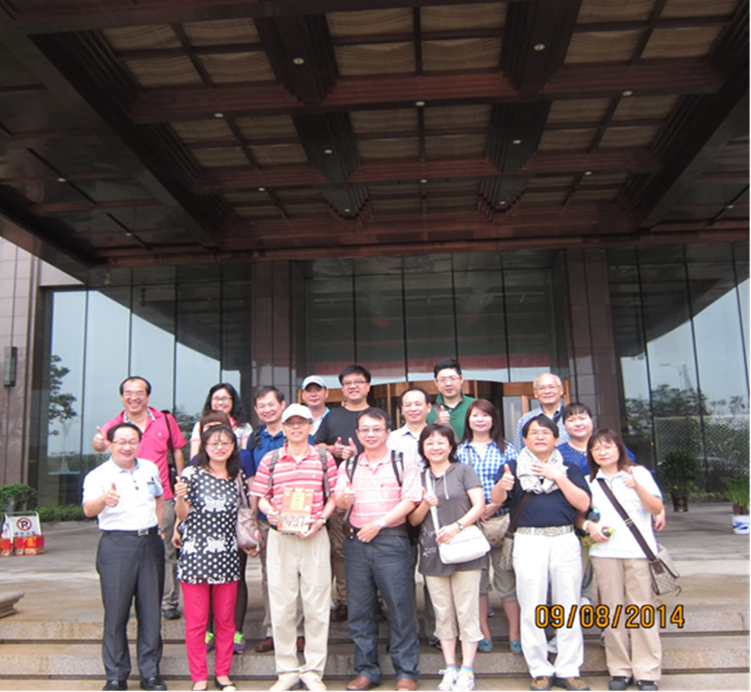
海昌隱形眼鏡有限公司
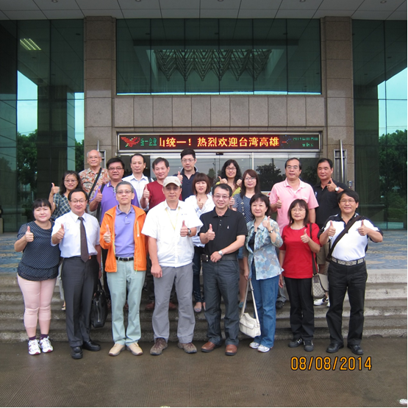
統一企業

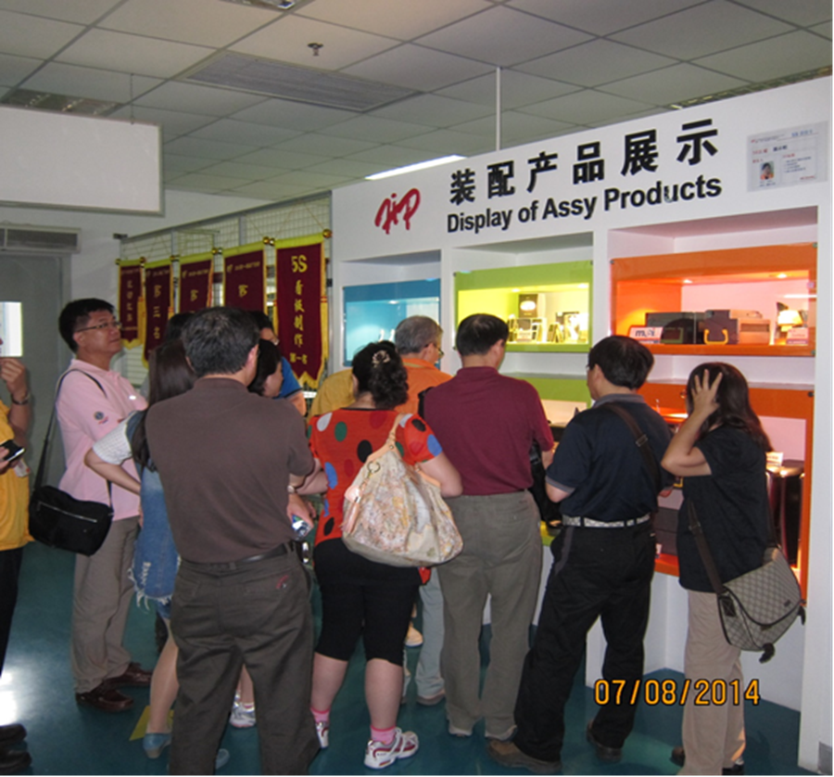
赫比家用電器產品有限公司
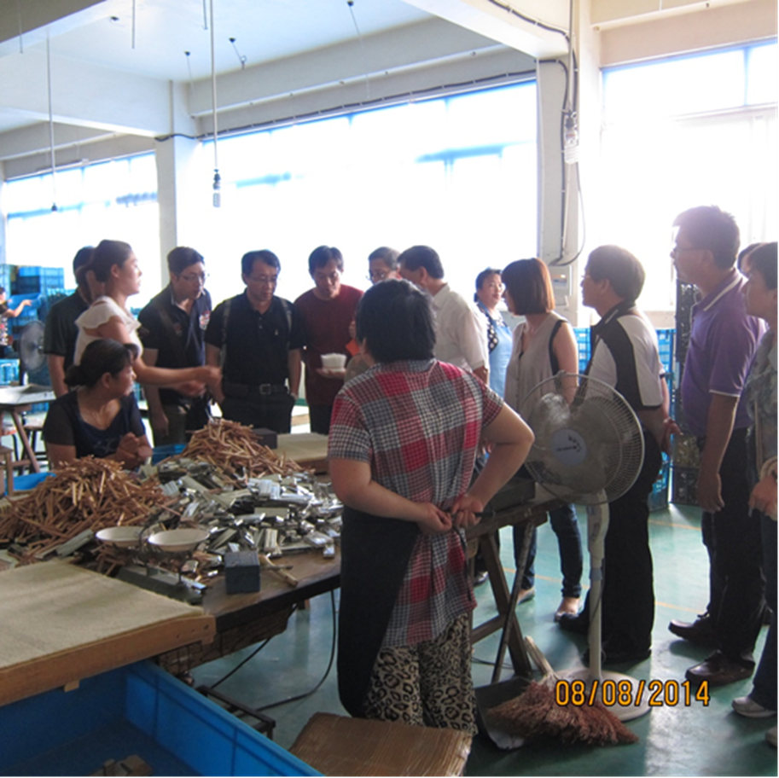
冠明塗裝工具有限公司

